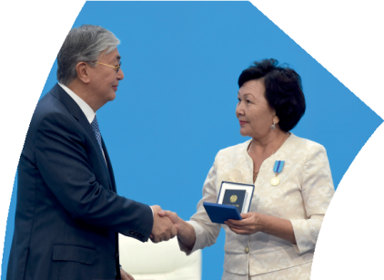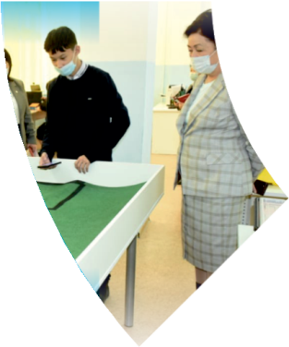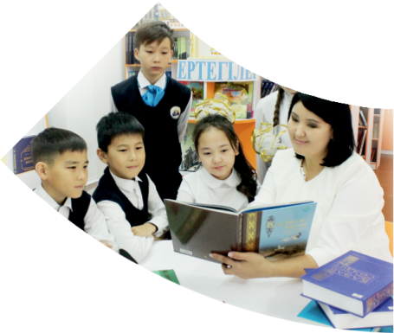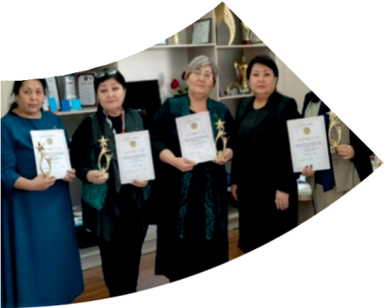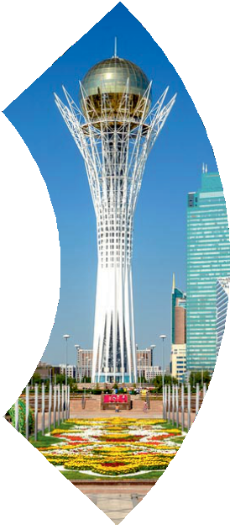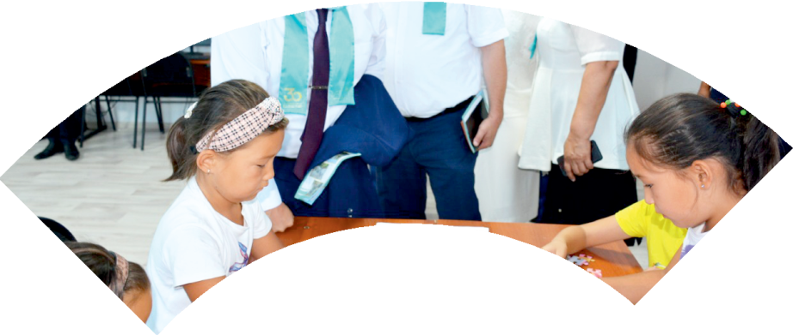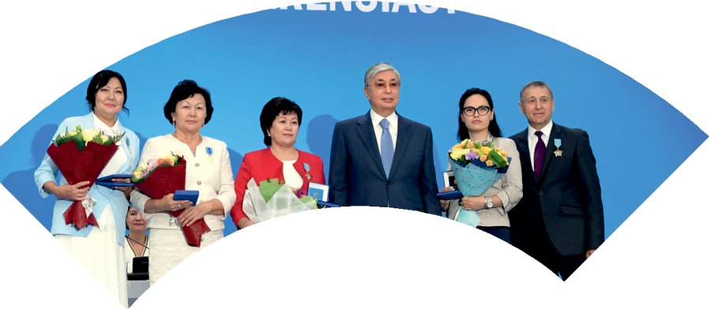

**Құрметті ұстаз – бақ**

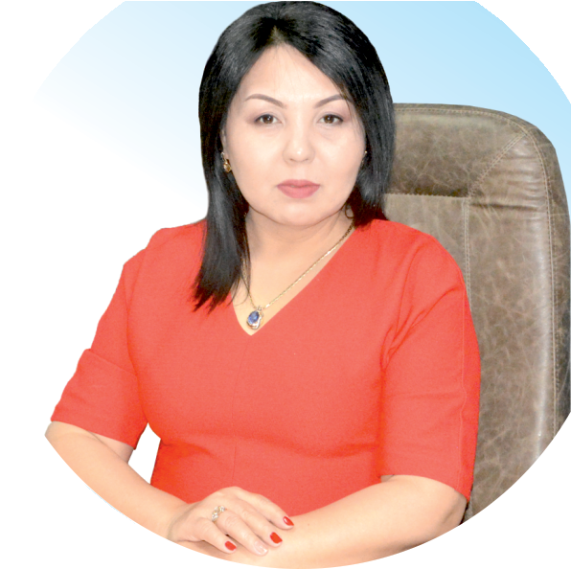

**сыйлаған еңбегі,**

**Абыройлы, сыйлы жандар**

**елдегі**

***ЕСЕН Бақыткүл Артыққызы,***



***бас редактор***

Адамзатқа бақыт сыйлайтын басты құндылық білім екені белгілі. Кез-келген мемлекеттің бәсекеге қабілеттілігі де ең алдымен азаматтарының білім деңгейіне байланысты болатынын өмірдің өзі дәлелдеуде. Сондықтан да Қазақ Елінің ғажап елге айналуы үшін білім саласын басым бағытта дамытуға бәріміз өз үлесімізді қосуымыз керек деп ойлаймын. Қазақстан Республикасының Президенті Қасым-Жомарт Тоқаев ««Ұстазы жақсының ұстамы жақсы» деген халқымыз. Ұстазсыз адам болмайды. Бәріміз де кезінде мұғалімнің тәлімін алып, білімін үйрендік. Сондықтан болашаққа жол сілтейтін мұғалімнің еңбегін лайықты бағалау – өте маңызды міндет» деп атап өтіп, ұстаздардың еңбегін жоғары бағалаған болатын.

Еліміздің өркендеуіне өлшеусіз үлес қосып, жарқын болашағымыз жас ұрпаққа сапалы білім, жақсы тәрбие беру жолында аянбай еңбек етіп жүрген ұстаздар қауымына қандай құрмет көрсетсек те жарасады. Осыған орай редакциямыз «Мұғалімдер күні» мерекесі, «Ұлт ұстазы Ахмет Байтұрсыновқа 150 жыл» мерейтойына орай қоғамда Ұстаздар қауымының ұлы еңбегін бағалап, білім саласының дамуына сүбелі үлес қосып жүрген ұстаздарымызды дәріптеу, оларға алғыс білдіріп, «ҚҰРМЕТТІ ҰСТАЗ» төсбергісімен марапаттау, мадақтау мақсатында«ҚҰРМЕТТІ ҰСТАЗ**»**Республикалық байқауын ұйымдастырған болатынбыз. Байқауға республика көлеміндегі мектепке дейінгі, орта, арнайы, мамандандырылған, қосымша, жалпы орта, техникалық және кәсіптік білім беру ұйымдарының кемінде 5 жыл үздіксіз педагогикалық еңбек өтілі бар ұстаздары қатысты. Педагог кадрлардың теориялық білімі мен практикалық дағдыларын тереңдету, педагог мәртебесін арттыру, сапалы білімге қолжетімділікті арттыратын ең құнды материалдарды жинақтап, жақсы мұғалімдердің тәжірибе алаңын құру, кәсіби деңгейін ұдайы көтеріп отыру, теориялық білімі мен әдістемелік біліктілігін үздіксіз жетілдіру, мұғалімдерді оқытудың озық әдіс-тәсілдерімен қаруландыра отырып, шығармашылық жұмыстарын баспа беттерінде жариялауға мүмкіндік жасау, жаңаша жұмыс жасауға ынталандыру, олардың еңбегіне алғыс айту мақсатында ұйымдастырған байқауымызға еліміздің барлық аймақтарының ұстаздары белсенді қатысқаны бізді үлкен қуанышқа бөледі.

Байқау жеңімпаздарына «Мұғалімдер күні мерекесіне орай «ҚҰРМЕТТІ ҰСТАЗ» төсбелгісі мен арнайы Грамотасы беріліп, педагогтың шығармашылық еңбегі болып табылатын жаңартылған білім бағдарламасының әдіс-тәсілдерін қолданып өткізген ашық сабағы «БІЛІМ ШЫҢЫ-ҒЫЛЫМ СЫРЫ» журналының bilim-shini.kz сайтында жарияланып отыр. Байқаудың барлық қатысушылары Сертифкатталды. Бұл өз кезегінде педагогтардың ең құнды материалдары жинақталып, озық тәжірибе алаңының құрылуының бастамасы болуда.

Құрметті ұстаз – бақ сыйлаған еңбегі, абыройлы, сыйлы жандар елдегі. Біз білікті ұстаздардың арқасында ғана білімді елге айналатынымызды түсінетін кез келді. Білімді елдің ғана болашағы жарқын болатыны бүгінде баршаға аян. Құрметті ұстаздарымызды қадірлей білейік, білімді балаларымызды бағалай білейік!

МАХАНОВА Динара Бауыржанқызы.

**«Turan mektebi» ЖШС** бастауыш сынып мұғалімі,

Шымкент қаласы

**СУДЫҢ ПАЙДАСЫ. СУЫР СҰҢҚАР, СУ ҚАЙДА?**

|  |  |  |  |  |  |
| --- | --- | --- | --- | --- | --- |
| **Оқу бағдарламасына сәйкес оқыту мақсаттары** | | **3.3.2.1 – Шығарма кейіпкеріне хат, ертегі (кейіпкер қосу, соңын**  **өзгерту...), өлең (төрт жолды), әңгіме (оқығаны, көргені бойынша)**  **жазу.** | | | |
| **Сабақ мақсаты:** | | **Барлық** **оқушылар:** Шығарма кейіпкеріне хат жаза алады.  **Көптеген** **оқушылар:** Қажетті ақпаратты табады, өз ойын жеткізеді.  **Кейбір** **оқушылар:** Барлық сұрақтарға дұрыс жауап беріп, есте сақтау қабілетімен ерекшеленеді. | | | |
| **Бағалау критерийлері** | | Мәтіннен негізгі ойды анықтайды.  Мәтіннің мазмұны бойынша сұрақ қоя алады.  Қажетті ақпаратты табады, өз ойын жеткізеді.  Шығарма кейіпкерін сипаттап, оларға хат жаза алады.  Өлең жолдарын ұйқастыра алады. | | | |
| **Құндылықтарды дарыту** | | Адамгершілік құндылықтарды дарыту, ұлттық құндылықтарды үлкенге құрмет, кішіге ізет қасиеттерді насихаттау. | | | |
| **Пәнаралық байланыстар** | | Жануарларды сипаттау, олардың пайдасын талдау барысында жаратылыстану пәнімен байланыс жасалады. Қазақ тілі. | | | |
|  | | **Саралап оқыту тапсырмалары** | | | |
| **Сабақтың кезеңі/уақы-ты** | **Педагогтың әрекеті** | | **Оқушының әрекеті** | **Бағалау** | **Ресурстар** |
| **Сабақтың басы**  **1-5 минут**  **Сабақтың ортасы**  **6-11 минут**  **12-14-минут** | **Психологиялық ахуал қалыптастыру.**  Күндей жадырап,  Айдай арайлап,  Жұлдыздай жарқырап,  Судай таза, мөлдір қөңілмен сабағымызды бастаймыз!  **«Кір жайғыш» әдісі сұрақтарды кір жайғыштан таңдап алып жауап береді. (Үй тапсырмасын пысықтау)**  Райымбек туралы не білесің? (батыр, қолбасшы)  Райымбек сарбаздарымен неге тап болды? (сусыздыққа)  Райымбек жігіттеріне қандай уәде берді? (егер жер бетінде су жоқ болса, онда жер астынан шығарамыз)  Райымбек аяқ астында су барын қайдан білді? (топырақ дымданып жатыр еді)  Ол сүңгімен не істей бастады? (жерді қаза бастады)  Ол мақсатына жетті ме?  Шөлі қанған жолаушылар мөлдір сулы бастауды қалай атап кетті? (Райымбектің бастауы)  Райымбектің бойынан қандай қасиетті байғауға болады?  **Дескриптор**   * Кезекші оқушы сұрақ қояды. * Білім алушы сұраққа жауап береді.   ҚБ Бақылау, сұрақтар қою, көмектесу. «Жапон» әдісі арқылы қошемет көрсету.  **Ойқозғау.** 1. Жұмбақ шешу арқылы, жаңа сабақтың тақырыбын ашу.  **Жұмбақтарды шешу.**  Сылқ-сылқ күледі,  Аяғы жоқ жүреді. /Су/  Жер астында жездекем аты кісінейді.(Суыр)  Қоян жақты, тақыр жонды, Төрт тұяқ, екі аяқты, екі қолды. Салпы ерін, өзі жүйрік, Кең омырау, жуан құйрық. (Жылқы)  Екі айнасы бар  Қызық найзасы бар (Сиыр)  **Топқа бөлу.**  1-топ: «Су»  2-топ: «Суыр»  3-топ: «Жылқы»  4-топ: «Сиыр»  –Топқа қандай сөздер арқылы бөліндік?  **Ендеше сабағымыздың тақырыбы: Судың пайдасы.**  **Суыр сұңқар су қайда?**  **Енді су туралы ақпаратты мына бейнефильм арқылы танысайық.**  Сабағымыздың мақсаты не болмақ?  3.3.2.1 – Шығарма кейіпкеріне хат,  ертегі (кейіпкер қосу, соңын өзгерту...), өлең (төрт жолды), әңгіме (оқығаны, көргені бойынша) жазу.  Сабақтың тақырыбы мен мақсаты таныстырылады.  Бағалау критерийлері оқушылармен бірге құрастырылады немесе мұғалім айтады. | | Психологиялық ахуалға берілген тақпақтарды дауыстап айтып, тілді жаттықтыру және жаңа сабаққа назар аудару.  Оқушылар сұраққа жауап береді, жұмысты берілген түріне қарай орындайды.  Берілген сұраққа жауап беріп, тапсырмаларды талапқа сай орындайды.  Белсенді оқу тапсырмалары (топта, ұжымда) | ҚБ: Әр жауап берген балаға смайлик жабыс-тырып беріп отыру. | Психоло-гиялық ахуал.  Алдыңғы білімді еске түсіру  тапсырма-лары.  Жұмбақ жауабын табу арқылы топқа бөлу.  Видео таспа арқылы тақырып-тың мазмұнын ашу. |
| **26-28 минут**  **29-35 минут** | **3-тапсырма.** Сұрақтарға қысқа-нұсқа жауап бер.   |  |  | | --- | --- | | Су пайдалы ма? |  | | Күніне қанша су ішесің? |  | | Адам ағзасы қанша пайыз % судан тұрады? |  | | Су адам ағзасын қандай заттардан тазалайды? |  | | Суды аз ішетін адамдардың денсаулығы қандай болады? |  |   **Дескриптор**  Кестені толтырады.  Топта жариялайды.  **ҚБ.** Бақылау, сұрақтар қою, көмектесу.  **Саралау жұмысы**: Тапсырма барлық оқушыға ұсынылады, бірақ әртүрлі нәтиже күтіледі. Үлгерімі төмен оқушыларға қолдау көрсетіледі.  **Сергіту сәті.** «Адасқан әріптер» сөзінен әріптерді орнына қойып дұрыс сөзін табу. Тапан сөздеріне бір сөйлем құрап жіберу.  **4-тапсырма. Топтық жұмыс.**  Пікірталас.  1-топ. Судың пайдасы.  2-топ. Судың зияны.  3-топ. Судың қасиеті.  4-топ. Су туралы мақал-мәтел жазу.  (Су – түссіз, мөлдір, иісі жоқ, суда тұрақты пішін болмайды)  **Дескриптор:**  Судың жақсы жағын анықтайды.  Судың жаман жағын анықтайды.  Судың қасиетін туралы ойларын ортаға салады.  **ҚБ.** Бақылау, сұрақтар қою, көмектесу. | | Кестмен жұптық жұмыс жасау.  Топпен белсенді жұмыс жасайды. | Жазылым алдындағы тапсырма - Сабақ жоспары Ұзақ мерзімді жоспардың тарауы:  Отбасылық дәстүрлер мен мерекелер  ҚБ: От шашу арқылы бір-бірін бағалау.  Форма-тивті бағалау. | Сұрақ-жауап  Оқылым, жазылым тапсырма-лары. |
| **Сабақ соңы**  **36-40 минут** | Сабақты қорытындылау:  -Сабақ сіздерге ұнады ма? Несімен ұнады?  -Бүгін қандай жаңа ақпаратпен таныстыңдар?  -Өзіңе қандай ой түйдің?  «Су – тіршілік көзі»,-деп бекер айтпаған. Олай болса суды қорғау, оны үнемдеп жұмсау әр уақытта естеріңде болсын, өмірде пайдаға асырыңдар. | | Сабақты сұрақ-жауап алу арқылы қорытындылау. |  |  |